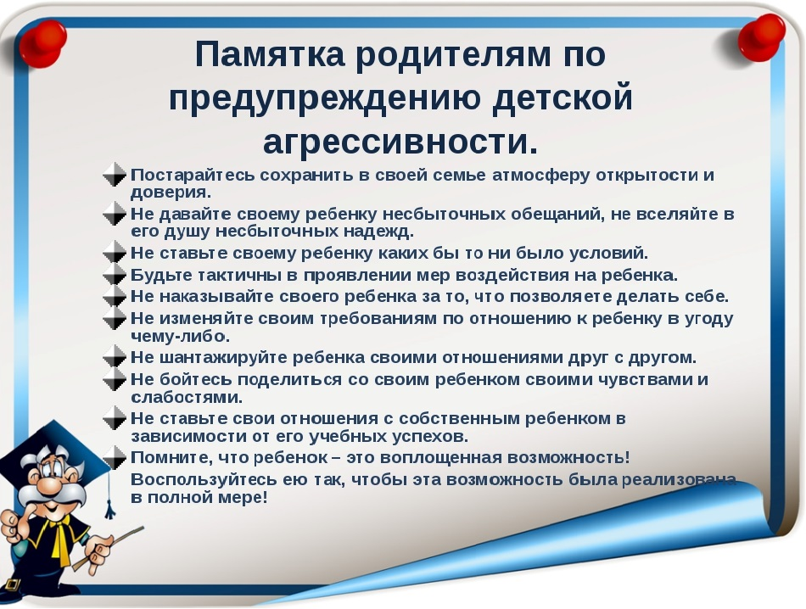

**Памятка для приемных родителей**

Как организовать первую встречу с ребёнком

Знакомство ребенка с семьей должно осуществляться постепенно, не надо укорять этот процесс. Некоторые семьи сразу принимают решение о принятии ребенка в семью, для других требуется несколько встреч, чтобы они смогли адекватно оценить происходящее и принять ответственное решения. ***Процедуру знакомства можно условно разделить на несколько этапов: подготовка к встрече, первая встреча, последующие встречи.***

Основной задачей **подготовительного этапа** является знакомство с информацией о ребенке. Важно поговорить с руководителем интернатного учреждения, с медицинскими работниками, а также воспитателями и социальными педагогами. Конечно, узнать все невозможно, однако, полученная информация даст вам возможность подготовиться к решению проблем в будущем, а возможно и избежать их. При разговоре с воспитателями ребенка выясните следующие моменты:

-  каков распорядок дня в данной возрастной группе;

-  какая у ребенка любимая еда, что он не любит, а что может вызвать аллергическую реакцию;

-  что ребенок умеет делать самостоятельно и что должны уметь делать дети в этом возрасте;

-  как зовут ребенка в группе, как его называют ласково;

-  есть ли у ребенка друзья, кто они, как ребенок ведет себя с ними;

-  как ребенок ведет себя в группе, является ли он лидером в коллективе;

-  каковы достижения ребенка, есть ли у него способности и таланты;

-  как ведет себя ребенок, когда он напуган или расстроен;

-  как ребенок откликается на ласку;

-  во что он любит играть, какие его любимые игрушки.

У социальных педагогов, специалистов опеки и попечительства выясните сведения о происхождении ребёнка:

-   где и с кем он жил раньше, кто о нем заботился;

-   при каких обстоятельствах и когда ребенок попал в интернатное учреждение;

-   кто из родственников имеется у ребенка, поддерживают ли они отношения с ним;

-   каков правовой статус ребёнка (ребенок-сирота, если умерли оба или единственный родитель, или ребенок, оставшийся без попечения родителей, в случае если родители лишены родительских прав, находятся в местах лишения свободы и т.п.).

В деле ребенка часто имеется информация о состоянии его здоровья только с момента поступления в учреждение. Тем не менее, постарайтесь выяснить у медицинского работника (если возможно):

- какой была по счету беременность матери, как она протекала (были ли какие-либо осложнения во время беременности и родов);

- с каким весом, ростом родился ребенок, как он развивался;

- чем болел ребенок и как его лечили;

- сделаны ли ему необходимые прививки;

- есть ли аллергические реакции, и на какие медикаменты или продукты, каково лечение.

***При подготовке к первой встрече с ребенком помните:***

* лучше всего если знакомство состоится на территории ребенка, то есть там, где он больше всего ощущает себя на своей территории
* очень хорошо, если при первой встрече будут присутствовать кто-либо из работников учреждения, кому ребенок доверяет
* обращайтесь к ребенку по имени, при разговоре с ребёнком не следует сюсюкать, потому что общение может иметь неестественный оттенок
* спросите у ребенка, сколько ему лет, чем он любит заниматься и т.д.



* не разговаривайте с ребенком «сверху вниз», сядьте на стул рядом или присядьте на корточки, если ребенок маленький, т.к. ему неудобно смотреть на вас снизу-вверх
* будьте эмоционально сдержанны, не торопитесь с проявлением нежности, не следует сразу брать ребенка на руки, обнимать и целовать, т. к. это может вызвать у него беспокойство, – лучше в первый раз посидеть рядом с ним, придержать рукой, поиграть, привлечь его внимание доброжелательной мимикой
* не расстраивайтесь если при первых встречах ребенок будет уклоняться от ваших рук или будет стараться отойти от вас - это нормальное явление, лучше постарайтесь заинтересовать его игрушкой, книжкой
* продумайте перед визитом свой наряд, не следует надевать яркую одежду, а женщинам не стоит делать яркий макияж
* лучше не пользоваться интенсивными духами, а также не курить перед встречей
* можно принести ребенку игрушку, чтобы она напоминала о вас.

Необходимо помнить о том, что для ребенка знакомство с будущими родителями носит характер «оценивания». В любом возрасте дети достаточно хорошо понимают, зачем посторонние взрослые знакомятся с детьми. Дети старшего возраста часто воспринимают подобную встречу как своего рода «экзамен»: понравятся они или нет. Даже малыши чувствуют «торжественность момента» - по обстановке, поведению персонала, отдельным словам и фразам, многозначительным взглядам. Не стоит затягивать первое посеще­ние, чтобы не утомить ребенка и себя. Попрощайтесь с ребенком и никогда не обманывайте его, если он спросит, придете ли вы еще. Если вы не уве­рены, лучше честно скажите ему: «Не знаю». Если отношения между вами и ребенком складываются благополучно, можно пригласить его на прогулку, а затем к себе в гости.

Важно понимать, что при первой встрече дети могут вести себя по-разному в зависимости от особенностей нервной системы и черт характера. Охотно идут навстречу взрослым эмоционально отзывчивые дети, в то время как эмоционально «зажатые» будут испуганно жаться и держаться поближе к сопровождающему взрослому. Таким детям потребуется больше времени, чтобы привыкнуть к новым родителям и новому дому. Поведение ребенка при первой встрече с будущим родителем во многом зависит и от возраста. Дети дошкольного возраста хорошо идут на контакт, очень ждут встречи. Дети младшего школьного возраста могут с меньшим доверием относиться к ситуации, но достаточно быстро откликаются на интерес со стороны взрослых и соглашаются пойти погулять или поехать в гости. Подростки ведут себя более насторожено и даже порой агрессивно. Чтобы ребенок привыкал к вам, можно принести ему в детский дом альбом с фотографиями квартиры, где он будет жить, игрушек, животных и т.п.

При продолжении общения ребенок захочет увидеть ваш дом. Как правило, эта встреча длится всего несколько часов и ее необходимо тщательно спланировать. Первое посещение нового дома может сопровождаться страхами ребенка, которые идут из его прошлого опыта, а также волнениями, которые связаны с будущими отношениями. ***При первом посещении ребенком дома*** вам будут полезны следующие рекомендации:

- первое время старайтесь быть рядом с ребенком и не оставляйте одного, покажите ребенку квартиру, домашних животных, следите, чтобы животные не напугали ребенка

- устраните новые для ребенка резкие и громкие звуки, сильные запахи

- все дорогие в материальном и духовном отношении вещи лучше уберите в недосягаемое для ребенка место

- не стоит сразу изменять режим дня ребенка, к которому он привык в учреждении

- нельзя настаивать, если ребенок отказывается от каких-либо продуктов, если что-то ребенку особенно нравится в еде, не стоит выдавать это все сразу и в максимальных количествах, умеренность и постепенность для него гораздо важнее

- прежде чем предлагать ребенку какое-нибудь занятие, лучше сначала спросить у него, чем ему хотелось бы заняться, что вообще он любит делать

- не надо перегружать ребенка эмоциональными впечатлениями и превращать визит в смотрины - ваши друзья и родственники успеют познакомиться с ребенком позже, достаточно, чтобы дома были только члены семьи

- не стоит надеяться, что ребенок сразу выразит положительную эмоциональную привязанность, скорее всего он будет проявлять беспокойство при вашем отсутствии.

Предварительные встречи дают возможность лучше узнать друг друга и будут полезными, если проводятся целенаправленно. Они позволяют облегчить процесс переселения ребенка в семью.